Отчет по лабораторной работе № 5 по курсу Фундаментальная информатика
Студент группы М8О-105Б-22 Хакимова Александра Эльдаровна, № по списку __22
Контакты www, e-mail: hakimovasasa111@yandex.ru
Работа выполнена: «16» апреля 2022 г.
Преподаватель: доцент каф. 806 Никулин Сергей Петрович
Входной контроль знаний с оценкой ___________________
Отчет сдан «21» мая 2022 г., итоговая оценка ___
Подпись преподавателя ________________
- Тема: Конструирование диаграмм Тьюринга.
- Цель работы: изучение и построение диаграмм Тьюринга в среде интерпретатора JDT.
- Задание (вариант № 24 ): Вычисление двоичного циклического сдвига вправо первого числа на число разрядов, равное второму.
- Оборудование :
ЭВМ Pentium(R), процессор 2.6 GHz, имя узла сети Cameron с ОП 1980 Мб,
НМД 256 ГБ. Терминал адрес /dev/pts/1 . Принтер
Другие устройства

Оборудование ПЭВМ студента, если использовалось:
Процессор _AMD Ryzen 5 4600H_, с ОП_16 ГБ_, НМД_512 ГБ_. Монитор 15.6” Full HD Display _
Другие устройства ___________________________________________________________________________
- Программное обеспечение:
Операционная система семейства Unix , наименование Ubuntu версия 16.04 интерпретатор команд bash версия 5.0.17(1)
Система программирования __________________________________________________ версия _______________
Редактор текстов emacs версия 2.4.3.1
Утилиты операционной системы
_________________________________________________________________________________________________
Прикладные системы и программы
Местонахождение и имена файлов программ и данных

Программное обеспечение ЭВМ студента, если использовалось:
Операционная система семейства Unix, наименование Ubuntu версия 21.04 интерпретатор команд bash версия 5.0.17(1)
Система программирования версия ___ Редактор текстов emacs версия 24.5.1
Утилиты : VTM diagrammer
Местонахождение и имена файлов программ и данных: Локальная домашняя директория - /home/whfall
- Идея, метод, алгоритм решения задачи (в формах: словесной, псевдокода, графической [блок-схема, диаграмма, рисунок, таблица] или формальные спецификации с пред- и постусловиями)
1.Открываем VTM diagrammer.
2.Строим диаграмму Тьюринга.
2.1. Копируем оба числа.
2.2. Переходим на ячейку меньшего разряда второго числа. Если он нашелся, то в эту ячейку ставим пробел и переходим к 2.3. Если же меньший разряд второго числа не нашелся, значит – циклический сдвиг уже выполнился на нужное кол-во разрядов.
2.3. Двоичный циклический сдвиг вправо первого числа на 1 разряд.
2.3.1. Запоминаем меньший разряд числа(нулевой бит или единичный), затем в этой ячейке ставим пробел.
2.3.2. Переходим к старшему разряду числа, запоминаем его и в этой ячейке ставим бит из п.2.3.1.
2.3.3. Переходим к следующему разряду числа, запоминаем его и в этой ячейке ставим бит из п.2.3.2
2.3.4. Повторяем пункт 2.3.3 до тех пор, пока не дойдем до последнего разряда.
2.4. Переходим к пункту 2.2 до тех пор, пока находится меньший разряд второго числа.
3.Прикрепляем к отчету скриншоты правильности работы диаграммы.

Код машины Тьюринга:
00, ,<,01
01,1,<,01
01,0,<,01
01, ,<,02
02,1,<,02
02,0,<,02
02, ,>,04
04,1, ,05
04,0, ,06
04, ,>,24
24,1, ,35
24,0, ,36
24, , ,77
06,1,>,06
06,0,>,06
06, ,>,08
08,1,>,08
08,0,>,08
08, ,>,10
10,1,>,10
10,0,>,10
10, ,>,12
12, ,0,14
12,1,>,12
12,0,>,12
14,1,<,14
14,0,<,14
14, ,<,16
16,1,<,16
16,0,<,16
16, ,<,18
18,1,<,18
18,0,<,18
18, ,0,20
20,0,>,04
05,1,>,05
05,0,>,05
05, ,>,07
07,1,>,07
07,0,>,07
07, ,>,09
09,1,>,09
09,0,>,09
09, ,>,11
11, ,1,13
11,1,>,11
11,0,>,11
13,1,<,13
13,0,<,13
13, ,<,15
15,1,<,15
15,0,<,15
15, ,<,17
17,1,<,17
17,0,<,17
17, ,1,19
19,1,>,04
36,1,>,36
36,0,>,36
36, ,>,38
38,1,>,38
38,0,>,38
38, ,>,40
40,1,>,40
40,0,>,40
40, ,>,42
42, ,0,44
42,1,>,42
42,0,>,42
44,1,<,44
44,0,<,44
44, ,<,46
46,1,<,46
46,0,<,46
46, ,<,48
48,1,<,48
48,0,<,48
48, ,0,50
50,0,>,24
35,1,>,35
35,0,>,35
35, ,>,37
37,1,>,37
37,0,>,37
37, ,>,39
39,1,>,39
39,0,>,39
39, ,>,41
41, ,1,43
41,1,>,41
41,0,>,41
43,1,<,43
43,0,<,43
43, ,<,45
45,1,<,45
45,0,<,45
45, ,<,47
47,1,<,47
47,0,<,47
47, ,1,49
49,1,>,24
77, ,>,60

60,1,>,60 60,0,>,60 60, ,>,61
61,1,>,61 61,0,>,61 61, ,<,62

62,1,0,64 62,0,1,63 62, ,>,90
63,1,<,62

64,1,<,64 64,0,<,64 64, ,<,65
65,1,<,65 65,0,<,65 65, ,>,72

70,1,>,72 70,0,>,72 70, ,>,61
72,1,0,71 72,0,>,72 72, ,>,61

71,1,>,73 71,0,>,73 71, ,>,61
73,1,>,73 73,0,1,70 73, ,>,61

90,1, ,91 90, ,<,92
91, ,>,90
92, ,<,92 92,1,>,99 92,0,>,99
99, , ,99

Протокол кода:

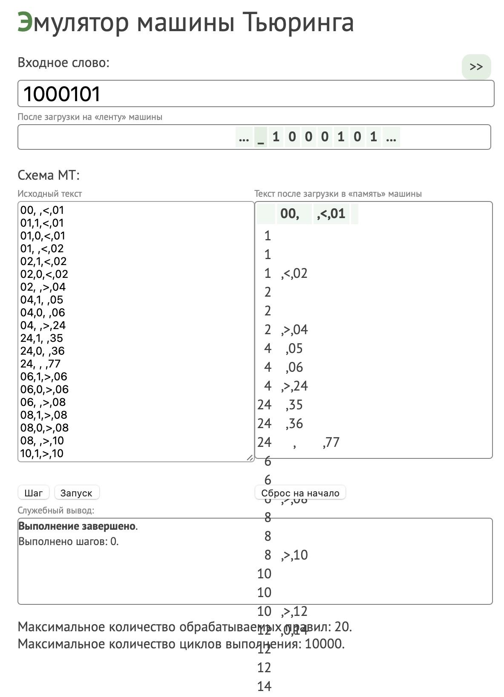

00, ,<,01
1
1
1 ,<,02
2
2
2 ,>,04
4 ,05
4 ,06
4 ,>,24
24 ,35
24 ,36
24 , ,77
6
6
6 ,>,08
8
8
8 ,>,10
10
10
10 ,>,12
12 ,0,14
12
12
14
14
14 ,<,16
16
16
16 ,<,18
18
18
18 ,0,20
20
5
5
5 ,>,07
7
7
7 ,>,09
9
9
9 ,>,11
11 ,1,13
11
11
13
13
13 ,<,15

1. Главная машина

2. Машина - побитовый сдвиг вправо
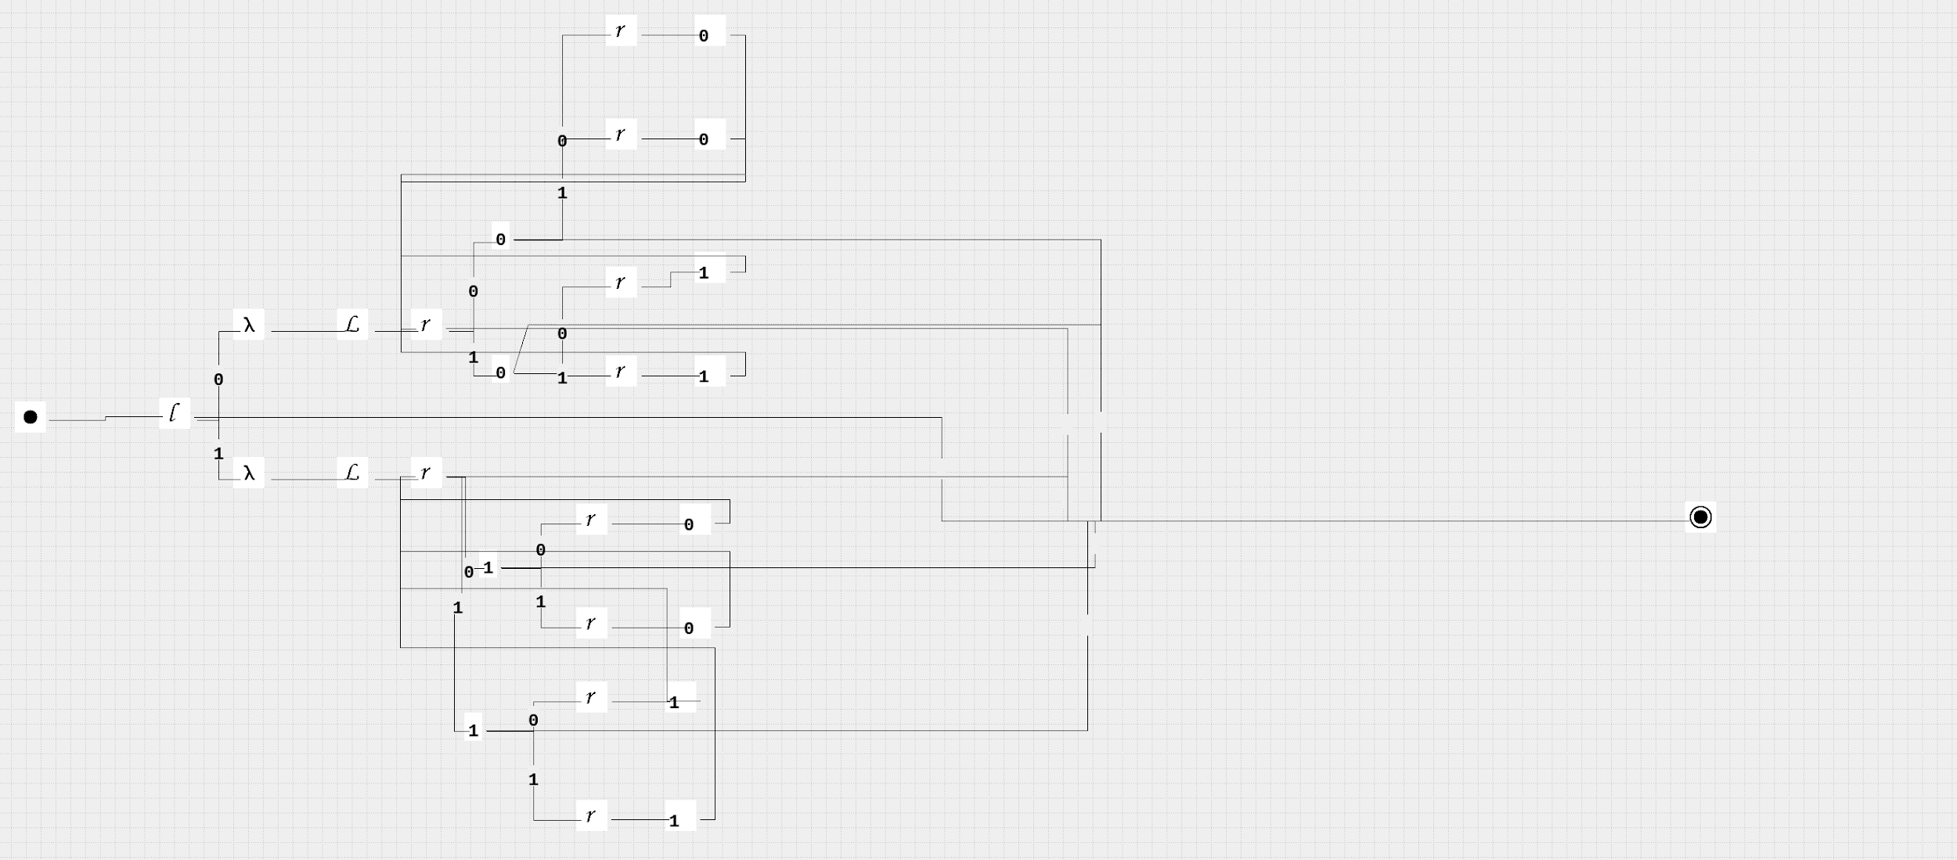

3. Машина - Разряд второго числа
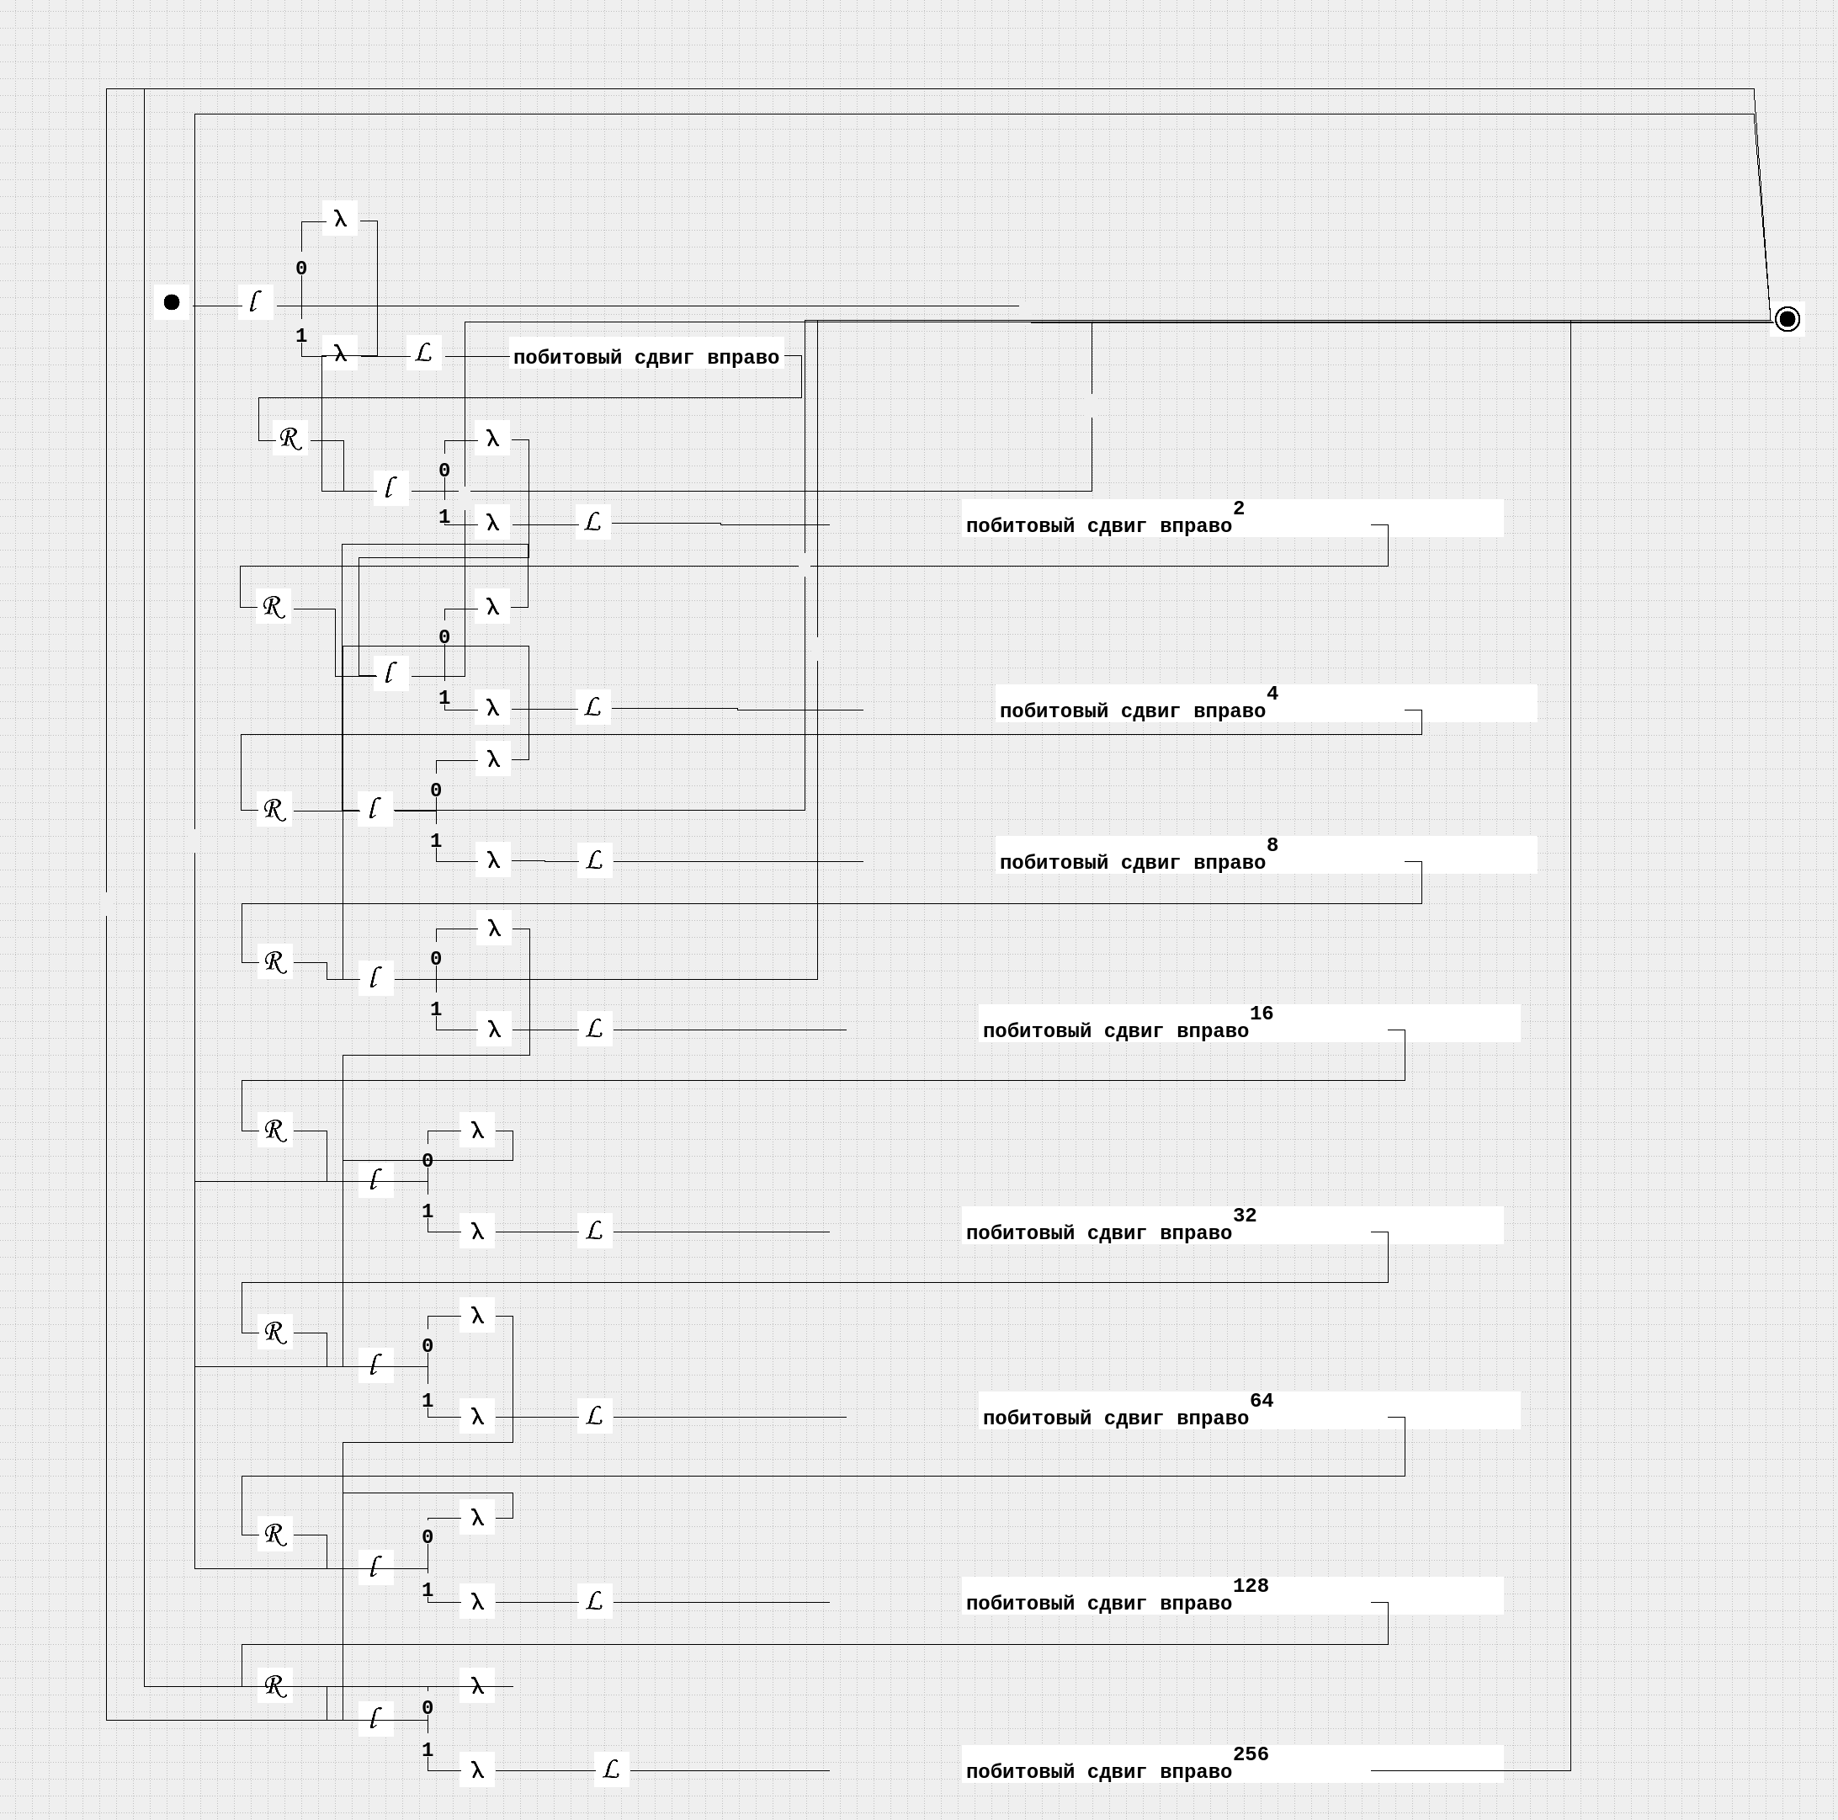

- Сценарий выполнения работы [план работы, первоначальный текст программы в черновике (можно на отдельном листе) и тесты либо соображения по тестированию].
1010 11 → 1010 11 0101
10110 100 → 10110 100 01101
100010001 1001 → 100010001 1001 100010001
11101 1111 → 11101 1111 11011
11110101 11001 → 11110101 11001 11111010

Пункты 1-7 отчета составляются строго до начала лабораторной работы.
Допущен к выполнению работы. Подпись преподавателя _____________________
- Распечатка протокола (подклеить листинг окончательного варианта программы с тестовыми примерами, подписанный преподавателем).

1 тест

2 тест

3 тест

4 тест

5 тест

9. Дневник отладки должен содержать дату и время сеансов отладки и основные события (ошибки в сценарии и программе, нестандартные ситуации) и краткие комментарии к ним. В дневнике отладки приводятся сведения об использовании других ЭВМ, существенном участии преподавателя и других лиц в написании и отладке программы.
№ | Лаб. или дом. | Дата | Время | Событие | Действие по исправлению | Примечание

- Замечания автора по существу работы _______________________________________________________________
_________________________________________________________________________________________________________
11. Выводы
В ходе выполнения лабораторной работы я приобрела основные навыки конструирования диаграмм Тьюринга и применила их при выполнении конкретной практической задачи.
Недочёты при выполнении задания могут быть устранены следующим образом: ________________________________
_________________________________________________________________________________________________________
_________________________________________________________________________________________________________
_________________________________________________________________________________________________________
_________________________________________________________________________________________________________

Подпись студента _________________

